TISKOVÁ ZPRÁVA
Oprava mostu X651 v ulici NÁRODNÍ – ZMĚNA termínu dopravního omezení

Praha 16. června 2021 – Technická správa komunikací (TSK) zahájí práce na opravě mostu v ulici Národní přes Divadelní ulici s dopravním omezením nejdříve od 1. července 2021, mění se tak původně plánovaný termín zahájení od 17. 6. 2021. Práce by měly být hotové do konce tohoto roku.

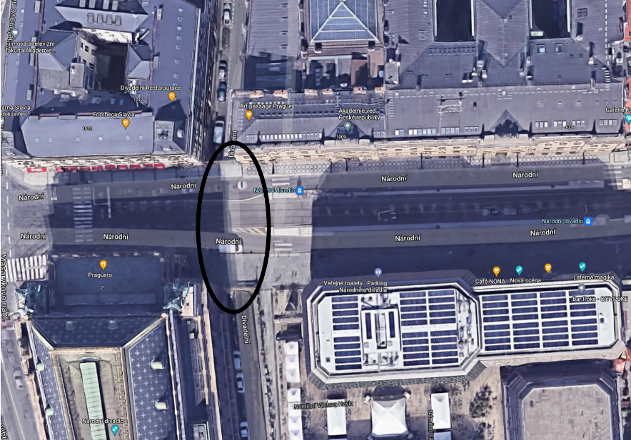

V rámci této stavby dojde ke kompletní výměně mostního svršku včetně izolačního souvrství mostu v celé plošně. Dále bude provedena lokální sanace nejvíce poškozených míst a nová ochranná vrstva na spodním líci nosné konstrukce, která zvýší odolnost proti karbonataci betonu, což je pomalý chemický proces, který průběžně způsobuje změnu pH, korozi výztuže a může vést až ke ztrátě pevnosti a soudržnosti betonu.

Stavba bude koordinována s dalšími investory, kdy bude provedena přeložka vodovodu Pražskými vodovody a kanalizacemi, a. s. („PVK“), přeložka kabelů vysokého napětí Pražskou energetickou, a. s. („PRE“), přeložka kabelů nízkého napětí a přeložka kabelů veřejného osvětlení. Dále dojde k odstranění stávajících nefunkčních sdělovacích kabelů spol. CETIN a. s., přeložka sdělovacích kabelů Ministerstva vnitra ČR, přeložka optické trasy spol. T-MOBILE, přeložka plynovodu, ochrana potrubní pošty a obnova dopravního značení.

Návrh dopravního omezení:
Realizace stavebních prací proběhne po etapách:

1. etapa: (změna): 1. 7. – 14. 7. 2021 - uzavření směru do centra (objízdná trasa povede přes Masarykovo nábřeží – Na Struze – Pštrossova – Ostrovní – Voršilská). Směr z centra zůstane zachován.

2. etapa: 14. 7. 2021 – 20. 8. 2021 - uzavření směru do centra (objízdná trasa povede přes Masarykovo nábřeží – Na Struze – Pštrossova – Ostrovní – Voršilská). Směr z centra zůstane zachován. Dále proběhnou ve stejném termínu stavební práce v prostoru tramvajové trati, kde je plánovaná výluka DPP.

3. etapa: tato etapa bude projednána samostatně podle postupu prací

Zhotovitel: SKANSKA, a. s.

http://www.tsk-praha.cz/wps/portal/root/o-spolecnosti/mapa-staveb?poi=605de748f7d7fa9e0eca27a5

